Мета роботи: - вивчення методів аналізу і синтезу комбінаційних логічних схем з одним виходом, оцінки їх апаратурної складності та швидкодії.

1. ОСНОВНІ ВІДОМОСТІ

Логічний елемент - це електронний пристрій, який реалізує певну логічну (перемикальну) функцію. Сукупність логічних елементів і зв’язків між ними, призначену для перетворення двійкових змінних, називають логічною схемою. Логічні схеми поділяють на послідовнісні і комбінаційні.
Комбінаційною називають схему, m вихідних сигналів якої в кожний момент часу повністю визначаються сукупністю n її вхідних сигналів в цей самий момент часу. Тобто вихідні сигнали комбінаційної схеми в даний момент часу не залежать від вхідних сигналів, які діяли в попередні моменти часу (схема не має пам’яті). Кажуть, що така схема має один стан.
Поведінка комбінаційної схеми описується системою логічних функцій. Виділяють задачі аналізу та синтезу комбінаційних схем.
Задача аналізу комбінаційної схеми полягає в знаходженні системи логічних функцій, що відображають логіку роботи такої схеми. В процесі аналізу з схеми вилучають елементи, що не впливають на логіку її роботи (формувачі, елементи узгодження і т.д.), після чого визначають згадану систему логічних функцій.
Задача синтезу є оберненою до задачі аналізу.

1.1. Синтез комбінаційної схеми з одним виходом

Синтез комбінаційної схеми можна поділити на три етапи.
Перший етап:
- Складають таблицю істинності, в якій фіксується склад і значення вхідних та вихідних логічних змінних і яка відображає задану логіку роботи комбінаційної схеми: - в такій таблиці для кожного можливого набору значень (далі просто набору) вхідних логічних змінних вказують значення логічної функції: «1», «0», або «*» (в останньому випадку значення функції невизначене). Можна також задати логічну функцію в іншій формі, наприклад в досконалій диз’юнктивній нормальній формі (ДДНФ).
- На основі таблиці істинності, застосовуючи ті чи інші методи мінімізації логічних функцій, знаходять логічне рівняння в мінімальній диз’юнктивній нормальній формі (МДНФ). При цьому якщо логічна функція визначена не на всіх наборах вхідних змінних, здійснюють її оптимальне довизначення (таке довизначення, при якому функція буде мати простішу МДНФ).
Другий етап:
Отримане на першому етапі логічне рівняння заданої функції (у МДНФ) записують в операторній формі, тобто у вигляді суперпозиції операторів логічних елементів (оператором логічного елемента називають функцію, яку реалізує цей елемент). Якщо обмежитися операторами І, АБО, І-НЕ, АБО-НЕ і припустити, що число входів відповідних логічних елементів є достатньо великим, то операторний запис функції зводиться до її подання в одній із восьми стандартних канонічних нормальних форм (див. Приклад 1). Нормальні форми дозволяють будувати комбінаційні схеми з двома рівнями (каскадами) логічних елементів.
Якщо число входів p логічних елементів менше, ніж вимагається для реалізації рівняння в нормальній формі, то змінні об’єднуються в групи (не більше p змінних в кожній). Причому число таких груп також не повинне перевищувати p, інакше така сукупність груп в свою чергу розбивається на групи по p елементів і так далі. Такі перетворення дозволяють подати задану функцію в операторній формі з врахуванням числа входів елементів. Але в цьому випадку операторна форма не буде нормальною, бо за рахунок додаткового каскадування елементів комбінаційна схема буде мати більше ніж два рівні.
Третій етап:
На основі операторного представлення логічної функції будують комбінаційну схему. При цьому враховують задану систему логічних елементів. Якщо задана система логічних елементів дозволяє реалізувати (або взяти за основу при реалізації з врахуванням числа входів елементів) декілька нормальних операторних форм, всі можливі варіанти реалізації комбінаційної схеми порівнюють за заданими параметрами і вибирають оптимальний варіант реалізації. Найчастіше такими параметрами є складність і швидкодія схеми. Розглянемо зміст етапів синтезу схеми на прикладі.
Приклад 1: нехай потрібно побудувати комбінаційну схему, яка реалізує логічну функцію y. Причому 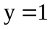, якщо мають місце дві з чотирьох можливих подій. Якщо ж одночасно мають місце три події, логічна функція y може мати будь-яке значення. В інших випадках 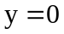.
Таблиця 1
№ набору | 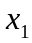 | 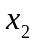 | 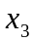 | 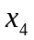
0 | 0 | 0 | 0 | 0 | 0
1 | 0 | 0 | 0 | 1 | 0
2 | 0 | 0 | 1 | 0 | 0
3 | 0 | 0 | 1 | 1 | 1
4 | 0 | 1 | 0 | 0 | 0
5 | 0 | 1 | 0 | 1 | 1
6 | 0 | 1 | 1 | 0 | 1
7 | 0 | 1 | 1 | 1 | *
8 | 1 | 0 | 0 | 0 | 0
9 | 1 | 0 | 0 | 1 | 1
10 | 1 | 0 | 1 | 0 | 1
11 | 1 | 0 | 1 | 1 | *
12 | 1 | 1 | 0 | 0 | 1
13 | 1 | 1 | 0 | 1 | *
14 | 1 | 1 | 1 | 0 | *
15 | 1 | 1 | 1 | 1 | 0

Перший етап:
Позначимо згадані в умові задачі чотири події як вхідні логічні змінні 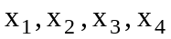. Домовимося, що коли деяка i-та подія має місце, то 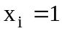. Інакше 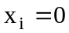.
За словесним описом заданої логічної функції складаємо таблицю істинності (Таблиця 1). В першому стовпчику таблиці вказуємо номер набору вхідних логічних змінних. В наступних чотирьох стовпчиках - власне набір вхідних логічних змінних. Іншими словами в рядках Таблиці 1 (в межах стовпчиків ) перебираємо поєднання можливих подій: - починаючи від випадку коли не має місця жодна з подій і закінчуючи випадком коли одразу всі чотири події мають місце. Останній стовпчик таблиці (значення логічної функції y) заповнюємо у відповідності з заданим словесним описом цієї функції. Тобто значення функції будь-яке (*) в тих рядках таблиці, в яких є три одиниці в межах стовпчиків 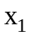 - 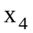 (набори 7, 11, 13, 14). Значення функції дорівнює одиниці в тих рядках таблиці, в яких є дві одиниці в межах стовпчиків - (набори 3, 5, 6, 9, 10, 12). Для інших наборів значення функції дорівнює нулю.
Далі мінімізуємо логічну функцію, задану Таблицею 1, методом карт Карно. Причому використовуємо карту Карно для чотирьох змінних (Рис.1). У відповідності з таблицею істинності наносимо одиничні і невизначені значення логічної функції на карту Карно (Рис.1) і здійснюємо їх накриття мінімальним числом правильних прямокутників (контурів склеювання) максимальної площі. При цьому невизначені значення функції довизначаємо так, щоб отримана внаслідок мінімізації МДНФ була якомога простішою (в нашому прикладі невизначені значення функції, які відповідають наборам 7,11,13 ми визначаємо як одиничні, а значення функції, яке відповідає 14-ому набору довизначаємо як нульове). Кожному контуру склеювання в МДНФ функції відповідає одна кон’юнкція. Причому в цю кон’юнкцію входять ті змінні, які в однаковій формі (прямій або інверсній) входять в ті мінтерми, чиї клітинки охоплені даним контуром. Наприклад, значення функції, охоплені крайнім лівим контуром на Рис.1, будуть представлені в МДНФ кон’юнкцією 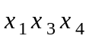, оскільки клітинкам карти Карно, охопленим даним контуром, відповідають мінтерми 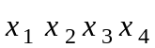 і 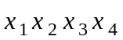, які відрізняються тільки формою входження в них змінної 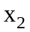.
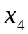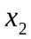

 |  | 1
 | 1 | * | 1
1 | * |  | *
 | 1 | * | 1

Рис.1

1 | 1 |  | 1
1 |  | *
 | * | 1 | *
1 |  | *

Рис.2
Аналогічно мінімізуємо заперечення функції y ( - Рис.2). При заповненні цієї карти (порівняно з Рис.1) невизначені значення функції так і залишаються невизначеними, одиниці заміняються нулями, а нулі - одиницями.
Результатом мінімізації є МДНФ функції та її заперечення :
(1)
(2)
Другий етап:
Знаходимо представлення логічної функції y у восьми стандартних канонічних нормальних формах. Позначаються нормальні форми вказівкою на внутрішні та зовнішні функції розкладу. Наприклад, для МДНФ (1) внутрішньою логічною функцією є функція І (тобто кон’юнкції, що відповідають контурам склеювання). Зовнішньою функцією розкладу є функція АБО. Отже МДНФ (1) логічної функції y є формою І/АБО:
(форма І/АБО)
Наступну форму знаходимо, два рази проінвертувавши форму І/АБО і застосувавши один раз правило де Моргана:
(форма І-НЕ/І-НЕ)
Застосувавши правило де Моргана до кожної з внутрішніх функцій розкладу форми І-НЕ/І-НЕ, отримують форму АБО/І-НЕ:
(форма АБО/І-НЕ)
Нарешті, застосувавши правило де Моргана до зовнішньої функції розкладу форми АБО/І-НЕ, отримують форму АБО-НЕ/АБО:
(форма АБО-НЕ/АБО)
Для отримання наступних чотирьох нормальних форм за основу беруть МДНФ заперечення функції y (2). Тоді форму І/АБО-НЕ можна отримати, проінвертувавши (2):
(форма І/АБО-НЕ)
Застосувавши до зовнішньої функції розкладу попередньої форми правило де Моргана, отримаємо форму І-НЕ/І:
(форма І-НЕ/І)
Далі застосовуємо правило де Моргана до внутрішніх функцій розкладу попередньої форми - отримуємо форму АБО/І:
(форма АБО/І)
Проінвертувавши форму АБО/І два рази і застосувавши один раз правило де Моргана, отримаємо восьму нормальну форму - АБО-НЕ/АБО-НЕ:
(форма АБО-НЕ/АБО-НЕ)
Третій етап:
За операторними представленнями функції, з врахуванням наявних логічних елементів, будують комбінаційну схему. Наприклад, якщо в нашому розпорядженні є логічні елементи І та АБО, ми можемо побудувати дворівневі комбінаційні схеми тільки на основі форм І/АБО, АБО/І. Порівнюючи ці дві схеми, приходимо до висновку, що схема за формою АБО/І буде простішою, бо вимагає менше тривходових елементів на першому рівні і елемента з меншою кількістю входів на другому рівні. Комбінаційну схему, побудовану за формою АБО/І у відповідності з Прикладом 1, подано на Рис.3.
Якщо кількість входів наявних логічних елементів обмежена, це може призвести до збільшення кількості рівнів в схемі. Приклад комбінаційної схеми, побудованої також за формою АБО/І, але з врахуванням числа входів логічних елементів (максимум чотири входи) подано на Рис.4.
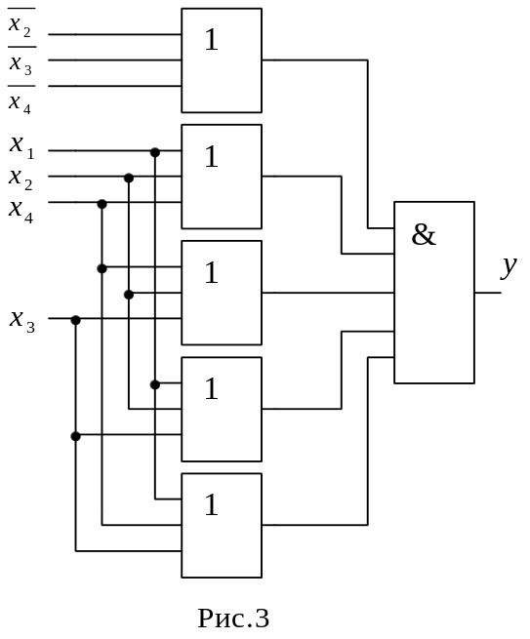
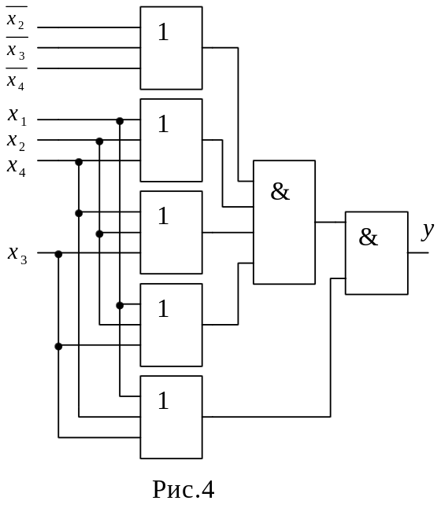
Якщо ж наявна бібліотека логічних елементів дозволяє реалізувати не одну, а декілька нормальних форм логічної функції, необхідно порівняти можливі варіанти реалізації з метою вибору оптимального. Таке порівняння здійснюється, як правило, за двома показниками: складністю та швидкодією.

1.2. Оцінка складності та швидкодії комбінаційних схем

Сучасний стан елементної бази, яка дозволяє реалізувати комбінаційні схеми, визначає різноманітність підходів до оцінки складності та швидкодії таких схем. В зв’язку з цим вкажемо на основні тенденції розвитку таких підходів. Перша з них - зменшення ваги такого показника, як складність (апаратні затрати). Ця тенденція обумовлена стрімким прогресом технології виготовлення інтегральних схем. Натомість постійно зростає роль швидкодії. Проте два згадані показники взаємопов’язані і складніша схема за деяких умов менш швидкодіюча. В складнішої схеми як правило більшою є загальна навантаженість входів і довшими є зв’язки між елементами. Це приводить до сповільнення розповсюдження сигналу від входу до виходу схеми.
Друга тенденція - різноманітність способів фізичної реалізації комбінаційних схем. Причому ці способи відрізняються мірою залежності складності і швидкодії від варіанту комбінаційної схеми (в припущенні, що ці варіанти реалізують одну й ту саму логічну функцію). При виготовленні комбінаційних схем на ПЗП такої залежності взагалі не існує. Якщо схему виготовляють на ПЛІС (програмована логічна інтегральна схема), або ПЛМ, швидкодія схеми залежить від варіанту реалізації комбінаційної схеми за умови, що кількість входів такої схеми є більшою, ніж кількість входів логічного блоку ПЛІС. Нарешті, якщо схему виготовляють на БМК (базовий матричний кристал), або складають з логічних ІМС середнього ступеня інтеграції, рівень залежності швидкодії від варіанту реалізації комбінаційної схеми ще більше зростає. Нарешті, технологічний прогрес в області виготовлення інтегральних схем обумовлює постійне підвищення частоти переключення таких схем (тобто зменшується затримка базових елементів). Відповідно збільшується доля затримки сигналу в провідниках у загальній затримці розповсюдження сигналу, і оцінка швидкодії виключно за структурними і принциповими схемами втрачає свою повноту. Тому має місце третя тенденція - вдосконалення систем автоматичного проектування інтегральних схем, сучасні зразки яких надають засоби оптимального проектування з врахуванням всіх згаданих особливостей нової елементної бази. Сказане необхідно враховувати, користуючись спрощеними методами оцінки складності і швидкодії, що наведені нижче.
Існують різні способи оцінки складності: складність за Квайном (К), яка визначається як сумарне число входів усіх логічних елементів; складність за числом транзисторів (Т), що використовуються при реалізації схеми; складність за числом еквівалентних вентилів (логічних елементів 2І-НЕ), що йдуть на реалізацію схеми (В); складність за числом логічних елементів (блоків) (Л); складність за числом умовних корпусів мікросхем (N), визначена за формулою:
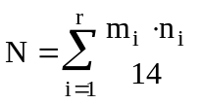 , (3)
де r - число типів мікросхем; m_{i} = кількість мікросхем i - ого типу; n_{i} - число виводів мікросхеми i - ого типу (умовною є мікросхема з n=14).
Параметри К, Т, В доцільно використовувати при проектуванні інтегральних схем, Л - при проектуванні ПЛІС. Оцінка N зручна при порівнянні складності пристроїв, побудованих на логічних мікросхемах середнього ступеня інтеграції.
Швидкодія комбінаційних схем залежить (спрощено) від часових параметрів логічних елементів t⁰¹ і t¹⁰ , які характеризують затримку сигналів елементом (час переходу вихідного сигналу із одного логічного рівня до другого). Оскільки вказані часові параметри залежать не тільки від виду логічного елементу, але й від конфігурації зв’язків даної схеми (від навантаженості виходів логічного елементу), на практиці може використовуватися середнє значення часу затримки t. Тоді для комбінаційних схем на однотипних елементах середній час затримки сигналів визначається як 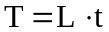, де L - рівень схеми, визначений як число елементів, що входять в максимальної довжини ланцюг елементів. Якщо використовуються елементи з різною затримкою, то в схемі визначається шлях, який вимагає максимального часу проходження сигналу.

1.3. Реалізація комбінаційних схем на дешифраторах і мультиплексорах

Як відомо, повний дешифратор на n входів реалізує всі 2^{n} конституенти одиниць (мінтерми). Отже, для реалізації логічної функції від n змінних достатньо за допомогою логічного елемента АБО отримати на виході дешифратора диз’юнкцію тих мінтермів, які входять в ДДНФ даної логічної функції (іншими словами згадані мінтерми відповідають наборам, на яких задана логічна функція приймає одиничне значення). Якщо дешифратор має інверсні виходи, то у відповідності до правила де Моргана замість елемента АБО використовують елемент І-НЕ. Приклади реалізації на дешифраторах логічної функції, заданої Таблицею 1, наведено на Рис.5 (всі невизначені стани довизначено як нульові).
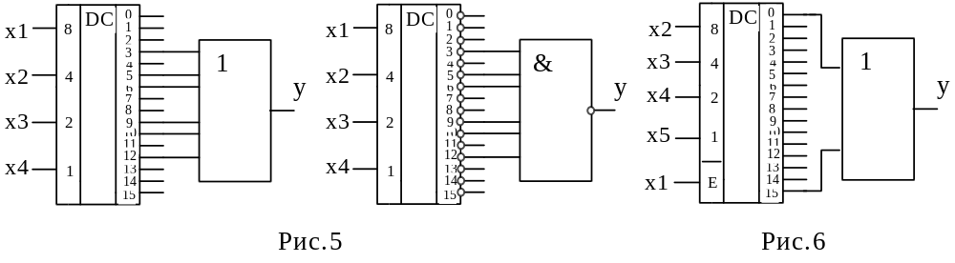
Якщо в ДДНФ заданої логічної функції з диз’юнкції мінтермів можна винести за дужки змінну, то можна використати дешифратор з меншою кількістю входів, якщо він має стробуючий вхід. Наприклад, функцію:
можна подати у вигляді:
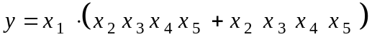
і реалізувати так, як це показано на Рис.6.
Дешифратор зручно використовувати також при реалізації систем логічних функцій. Для реалізації системи логічних функцій необхідно один дешифратор (з відповідною до кількості вхідних змінних кількістю входів) і стільки логічних елементів, скільки функцій в системі.
Мультиплексор з k адресними входами і 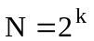 інформаційними входами, дозволяє реалізувати логічну функцію від n змінних, розкладену за k змінними у відповідності з формулою Шеннона. Згадані k змінні називають вилученими. Розклад за k змінними означає вираження заданої логічної функції через залишкові функції, які відрізняються від заданої тим, що залежать не від n змінних, а від (n - k) змінних. Наприклад, логічна функція чотирьох змінних може бути розкладена за змінними , так:
,
тобто , (4)
де 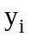 - залишкові функції, які залежать вже не від чотирьох, а тільки від двох змінних (а саме від 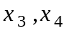). Відповідно до (4), для визначення, наприклад, залишкової функції 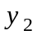, необхідно у вираз для функції підставити значення змінних 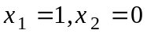 (див. (4)). Функцію (4) можна реалізувати на мультиплексорі з N=4 наступним чином. На два адресні входи мультиплексора подають вилучені змінні: та . На чотири інформаційні входи мультиплексора подають залишкові функції . Причому кожна з цих функцій має бути подана на інформаційний вхід з відповідною адресою. Ця адреса (номер інформаційного входу) має відповідати двійковому числу, отриманому з тих значень вилучених змінних, які відповідно до (4) підставлялися в для отримання даної залишкової функції. При цьому очевидно враховуються також ваги адресних розрядів, на які подаються вилучені змінні. Наприклад, якщо вилучену відповідно до (4) змінну 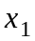 подати на адресний вхід мультиплексора з вагою 2, а вилучену змінну 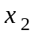 - на адресний вхід з вагою 1, то залишкову функцію 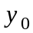 необхідно подати на інформаційний вхід з десятковим номером 0 (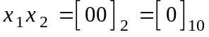 - див. (4)). Аналогічно залишкову функцію 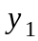 необхідно подати на інформаційний вхід з десятковим номером 1 (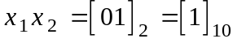 - див. (4)). Залишкову функцію необхідно подати на інформаційний вхід з десятковим номером 2 (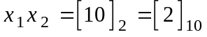 - див. (4)). І нарешті залишкову функцію 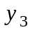 необхідно подати на інформаційний вхід з десятковим номером 3 (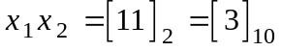 - див. (4)).
Залишкові функції можна мінімізувати і реалізувати на логічних елементах; або реалізувати на дешифраторах; або в свою чергу вилучити з них ще якісь змінні і реалізувати на мультиплексорі. Розглянемо на прикладі перший з цих варіантів.
Приклад 2: Нехай потрібно реалізувати логічну функцію чотирьох змінних, задану Таблицею 1, на мультиплексорі з N=4. Причому залишкові функції необхідно мінімізувати і реалізувати за допомогою логічних елементів.
Кількість адресних входів мультиплексора: 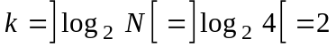. Отже ми можемо вилучити з заданої функції дві змінні. Різних варіантів такого вилучення є шість: 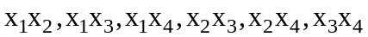. Необхідно розглянути всі варіанти вилучення і вибрати той з них, який дозволяє отримати найпростішу схему.
Для отримання МДНФ залишкових функцій використовуємо карту Карно, побудовану для функції, заданої Таблицею 1 і наведену на Рис.1. Причому в кожному випадку (для кожної пари змінних, що вилучаються) ця карта Карно у відповідності з (4) розпадається на чотири чверті (на чотири незалежні карти Карно), які використовуються для мінімізації чотирьох залишкових функцій. Наприклад, при вилученні пари , : з карти на Рис.1 виділяємо чверть, в яку вказані змінні входять в прямому вигляді (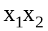) - саме ця чверть буде окремою картою Карно для мінімізації залишкової функції y₃ (у відповідності з розкладом (4)). В інші чверті змінні , будуть входити у вигляді 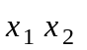, 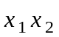, . Ці чверті будуть використовуватися для мінімізації залишкових функцій, відповідно, y₂, y₁, y₀. Карти Карно для всіх шести варіантів вилучення двох змінних з функції, заданої Таблицею 1, подано на Рис.7. Для кожної карти вказано змінні, які вилучаються. Чверті, на які розбивається карта, виділено подвійною лінією.
Аналізуючи наведені карти Карно, приходимо до висновку, що всі варіанти вилучення двох змінних з заданої логічної функції є рівноприйнятні з точки зору складності комбінаційної схеми. Дійсно, на кожній з карт Карно (Рис.7) в одній чверті є одна одиниця, в одній - дві одиниці, охоплені контуром склеювання (склеювання, тобто мінімізація, здійснюється в межах кожної чверті окремо - як для окремої карти Карно), і в двох чвертях - три одиниці, охоплені контурами склеювання по дві одиниці в кожному). Тому для реалізації схеми ми можемо вибрати будь-який варіант вилучення змінних. Сказане можна підтвердити, записавши аналітичні вирази мінімізованих залишкових логічних функцій для всіх варіантів вилучення змінних (5). При мінімізації необхідно пам’ятати, що залишкові функції не залежать від вилучених змінних.

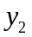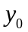
 |  | 1
 | 1 | * | 1
1 | * |  | *
 | 1 | * | 1

 |  | 1
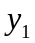 | 1 | * | 1
1 | * |  | *
 | 1 | * | 1

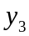

 |  | 1
 | 1 | * | 1
1 | * |  | *
 | 1 | * | 1

 |  | 1
 | 1 | * | 1
1 | * |  | *
 | 1 | * | 1

 |  | 1
 | 1 | * | 1
1 | * |  | *
 | 1 | * | 1

 |  | 1
 | 1 | * | 1
1 | * |  | *
 | 1 | * | 1

Рис.7
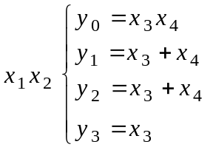 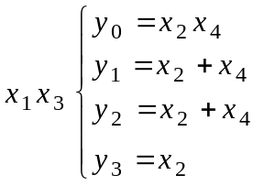 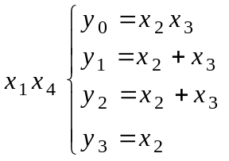 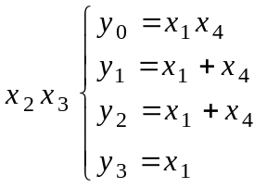 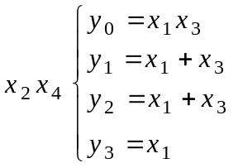 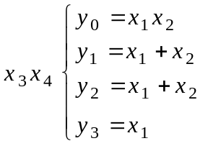 (5)
Cистеми логічних рівнянь (5) доводять, що в нашому прикладі всі варіанти вилучення двох змінних дають залишкові функції однакової складності. Тому комбінаційну схему (в нашому прикладі) можна будувати на основі будь - якої з систем логічних рівнянь (5). Вилучаємо для прикладу змінні 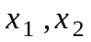 і будуємо комбінаційну схему (Рис.8) на базі мультиплексора з 4-ма інформаційними входами. При цьому комбінаційні схеми, що формують залишкові функції, будуємо на логічних елементах (наприклад І, АБО). Сформовану залишкову функцію підключаємо до того інформаційного входу мультиплексора, номер якого відповідає номеру залишкової функції. Вилучені логічні змінні подаємо на адресні входи мультиплексора таким чином, щоб двійковий код адреси завжди відповідав (згідно 4) індексу залишкової функції, яка за даною адресою підключається на вихід мультиплексора !!! Дану відповідність можна забезпечити так, як було описано перед розглядом Прикладу 2. В нашому прикладі вилучену змінну 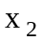 подаємо на адресний вхід з вагою 1, а вилучену змінну 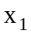 - на адресний вхід з вагою 2.
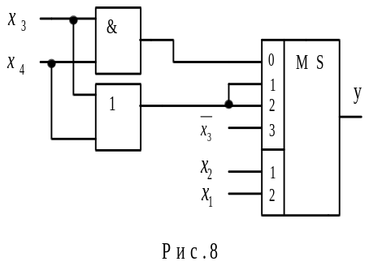
2. ЗАВДАННЯ

2.1. Теоретична частина (виконується при підготовці до лабораторного заняття)

- Ознайомитися з основними відомостями.
- Визначити свій варіант логічної функції.
Для цього необхідно номер варіанта (задає викладач) перевести в двійкову систему числення і підставити шість розрядів отриманого таким чином двійкового числа в Таблицю 2 (α₁ - молодший розряд). Наприклад, якщо задано номер варіанта 10, то в двійковій системі числення цей номер можна подати шестирозрядним числом 001010. Тобто в Таблицю 2 підставляємо значення: 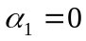 (молодший розряд), 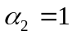, 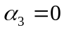, 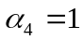, 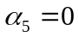, 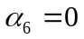.
- Для свого варіанту логічної функції і для її заперечення знайти МДНФ. Представити функцію у всіх восьми нормальних формах.
- З отриманих в пункті 3 нормальних форм вибрати і записати ті операторні представлення функції, які можуть бути реалізовані на логічних елементах, заданих в Таблиці 3.
- На основі операторних представлень функції, вибраних в пункті 4, побудувати дві комбінаційні схеми: одну таку, яка має максимальну швидкодію (схема з кращим параметром Т), а другу схему - з мінімальним числом умовних корпусів, тобто з мінімальним значенням N. Всі мікросхеми в Таблиці 3 мають по 14 виводів. Схеми будувати з врахуванням того, що на їх входи можуть подаватися як прямі, так і інверсні значення вхідних змінних.
- Побудувати схеми для реалізації функції, заданої Таблицею 2, на дешифраторі і на мультиплексорі з двома адресними входами. При побудові схеми на мультиплексорі розглянути всі можливі варіанти попарного вилучення вхідних логічних змінних і вибрати той варіант, який дає комбінаційну схему меншої складності.

2.2. Експериментальна частина

- Одну з синтезованих схем, вказану викладачем, побудувати в схемному редакторі САПР Foundation Series. Назву і зображення елементів, що відповідають заданим в Таблиці 3, а також дешифратора та мультиплексора, подано на Рис.9.
- Проконтролювати правильність функціонування схеми за допомогою моделювальника САПР, визначивши значення вихідних сигналів для всіх наборів значень вхідних змінних (набори значень вхідних змінних при моделюванні рекомендується задавати шляхом підключення виводів віртуального лічильника).
- Замалювати часові діаграми роботи схеми.

Зміст звіту

- Назва і мета роботи.
- Всі матеріали, що стосуються синтезу комбінаційних схем у відповідності з теоретичною частиною завдання.
- Часові діаграми роботи схеми, що досліджувалася в лабораторії.
- Короткі висновки за результатами роботи.
 |  | Таблиця 3
№ | Тип | Число | Час
п/п | логічних | ЛЕ | затр.
 | елементів | в корп. | нс
1 | 3І | 3 | 16
2 | 4І | 2 | 20
3 | 2І-НЕ | 4 | 16
4 | 3І-НЕ | 3 | 20
5 | 4І-НЕ | 2 | 24
6 | 2АБО | 4 | 20
7 | 4АБО | 2 | 24
8 | 2АБО-НЕ | 4 | 20
Таблиця 2
№ набору
0 | 0 | 0 | 0 | 0 | 0
1 | 0 | 0 | 0 | 1 | α₁
2 | 0 | 0 | 1 | 0 | 0
3 | 0 | 0 | 1 | 1 | 1
4 | 0 | 1 | 0 | 0 | α₂
5 | 0 | 1 | 0 | 1 | 1
6 | 0 | 1 | 1 | 0 | 0
7 | 0 | 1 | 1 | 1 | α₃
8 | 1 | 0 | 0 | 0 | 0
9 | 1 | 0 | 0 | 1 | α₄
10 | 1 | 0 | 1 | 0 | 1
11 | 1 | 0 | 1 | 1 | 1
12 | 1 | 1 | 0 | 0 | α₅
13 | 1 | 1 | 0 | 1 | 1
14 | 1 | 1 | 1 | 0 | α₆
15 | 1 | 1 | 1 | 1 | 0

Література:

- Самофалов К.Г., Корнейчук В.И., Тарасенко В.П. Цифровые ЭВМ. Теория и проектирование. - К.: Вища шк., 1989.
- Б.Є.Рицар. Цифрова техніка. - К.: НМК ВО, 1991.

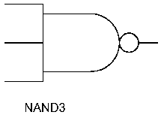
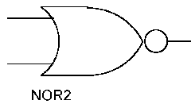
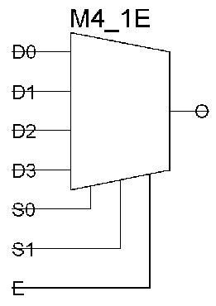
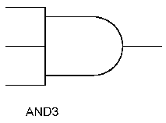
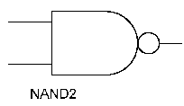
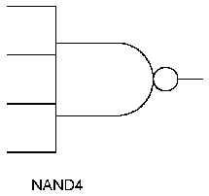
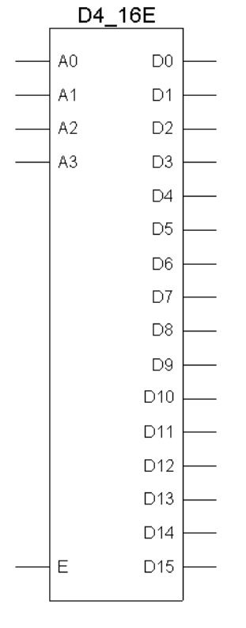
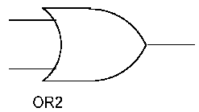
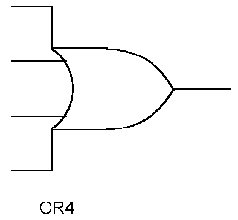
Рис 9


